

ADVIES DIENST RUIMTE INZAKE VERKEERSMAATREGELEN IN DE SCHOORSTRAAT TER GELEGENHEID VAN WK VOETBAL 2022
BIJ CAFE BERT’US VAN 11 NOVEMBER 2022 TEM 18 DECEMBER 2022

Aanvrager: Kenny Van De Beek
Schoorstraat 12
3640 Kinrooi
0472/135975

- ACTIVITEIT
WK Voetbal 2022 bij Café Bert’us (plaatsen tent op de helft van de straat thv het café)
van 11 november tot en met 18 december 2022

- VERKEERSMAATREGEL
Parkeerverbod dmv. bord E3
Wisselend doorgaand verkeer – smalle doorgang - middels het aanbrengen van de borden B19 en B21
Hekwerk met borden D1 –2 stuks- + flikkerlampen

- BIJKOMENDE VERPLICHTINGEN VAN DE BRANDWEER
- De brandweer heeft een doorgang nodig van minstens 4 meter.
- De gasafsluiter en de hydrant bereikbaar blijven voor het gebouw.
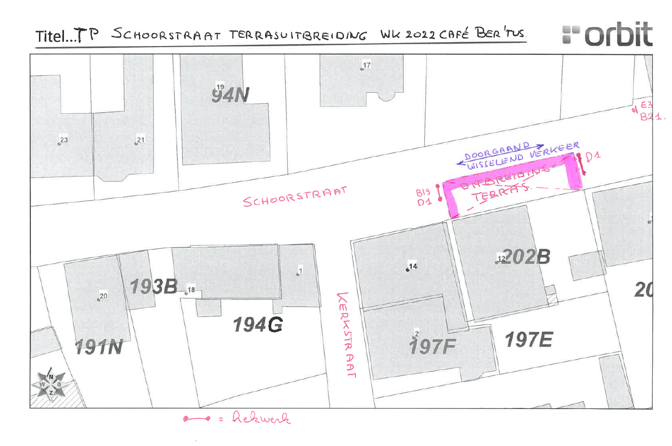
Opgemaakt te Kinrooi op 15/10/2022- GBZ/TD/jh

